ЖШС «Жас Батыр Атырау» балабақшасы.
«Балапан» ортаңғы топ.
№1 ата-аналар жиналысының хаттамасы.
14.09.2023жыл.
Қатысқан ата-аналар саны – 4
Қатыспаған ата-аналар саны – 26
Жиналысқа шақырылғандар: балабақша директоры- Мусина Ж.И
балабақша әдіскері – Тажиева.Ж.С
балабақша мейірбикесі: Қарамурзиева З.Ж

Тақырыбы: «Балабақшадағы күн тәртібі!»
Мақсаты:Ата – аналармен балабақша арасындағы тығыз байланысты нығайту. Ата – ананың бала өмірінде маңызды рөл атқаратынын ұғындыру, ата-анамен бала арасындағы қарым-қатынасты нығайта отырып, баласына деген сенімін ояту. Ата – аналардың көңіл күйін көтеру
Күн тәртібінде қаралған мәселелер:

1.Баяндама оқу
2. Слайд арқылы ата-аналарды бала жұмыстарымен таныстыру.
3. Ата-аналарды қатыстыра отырып, ойындармен ойнату
4. Сергіту
5. Ағымдағы мәселелер
6. Қорытынды

Тыңдалды:
1 мәселе.
Тәрбиеші Қабдешова Алтынгүл, ата-аналармен амандасып, жиналысты ашық деп жариялады. Ата-аналармен шеңбер бойында тұрып,амандасу
Нұсқау:Ата - аналар шеңбер құрып тұрады. «Менің есімім.... мен... анасымын деп таныстырып лентаны келесі ата анаға жолдау. Олай болса осындай достықпен арқашан бірге тығыз қарым – қатынаста болайық,лентадай берік болайық ажырамас тату болайық дегім келеді.
Жақсы тілектер айтып жиналысты әрі қарай жалғасады. Тақырыпты меңгерте отырып, тәрбиеші «Балалардың балабақшаға бейімделуі» тақырыбында ба Баланың балабақшаға жылдам және ауыртпалықсыз бейімделуі үшін ата-аналар баланы мектепке дейінгі білім беру мекемесіне дейін біраз уақыт дайындаулары керек. Баланың жаңа ортада қалай сезілетініне үлкен әсер етеді, күнделікті өмірде ойнайды. Әр балабақшада күн тәртібі бар екені белгілі. Ұйықтау, ойындар, тамақтану және балабақша сабақтары белгілі бір сағаттарда өткізіледі. Баланы балабақшаға берер алдында ата-аналар үйде бір күнді ұйқы мен тамақтану уақытын балабақшадағыдай сағатта өткізетін етіп ұйымдастырулары керек. Бұл үшін ата-аналар күн тәртібінің балабақшада екенін білуі керек.яндама оқыды.
Ал ендігі тренингіміз «Жүрегімнің жылы шуағы» деп аталады.
Алдарыңызда ақ парақ берілген. Сол параққа сіздер күн саласыздар, бірінші дөңгелек салып, содан кейін күннің шуағын салыңыздар. Дөңгелектің ішіне күнге көз, мұрын, аузын салуды ұмытпаңыздар. Және де сол күнге өздеріңіздің есімдеріңізді бересіздер. Және де айта кетейін, Мен ғажаппын, өйткені ... –деген сөзге күннің шуақтарына өздеріңіз жалғастырып сөйлем жазуларыңыз керек. Мысалы: Мен ғажаппын, өйткені Менің қолым шебер, тігуді білемін т.б . жақсы қасиеттеріңізді жазасыздар, және де мақтаныш энтонациясымен дауыстап оқисыздар. (бақыттымын, мейірімдімін, айналамдағы барлық адамдарға көмектесуге дайынмын, аяулы анамын, әр нәрседен позитив аламын, қолымнан бәрі келеді, отбасым бар, сұлумын, өткені мен өмірді жақсы көремін, ашықпын, барымды бағалаймын т.б.). рахмет, керемет. Ал, осы суреттеріңізді бөлмелеріңізге немесе жұмыс орындарыңызға іліп қойыңыздар. Жүректеріңізге бір мұң пайда болған кезде, осы суретті қарап, өздеріңіздің сондай керемет жан екендеріңізді біліп жүрсе екен деп жасаған суреттеріңізді сақтап қойыңыздар.

Баяндаманы оқи келе, тәрбиеші слайд арқылы ата-аналарға балалармен жүргізілген жұмыстарын таныстырып өтті.

Тіл ұстарту жаттығулары, саусақ жаттығулары,
3. Логопедиялық жаттығулар тіл ұстарту жаттығулары
Қыс туралы :
Ыс – ыс – ыс, Келіп жетті қыс.
Ар – ар – ар,
Жауады қар.
Яз – яз – яз
Сақылдаған сары аяз.
Ран – ран – ран,
Соғады боран.

Күз туралы
Үз – үз – үз,
Жаңбырлы Күз.
Рақ – рақ – рақ,
Саулайды жапырақ.
Ел – ел – ел,
Соғады жел.
Іс – іс – іс,
Піседі жеміс.

Көктем туралы
Тем – тем – тем,
Көңілді көктем.
Ыр – ыр – ыр,
Жауады жаңбыр.
Ғай – ғай – ғай,
Жарқылдайды найзағай.
Шек – шек – шек,
Шығады бәйшешек.
Жаз туралы.
Аз – аз – аз,
Жайдары жаз.
Үн – үн – үн
Ыстық күн.
Ға – ға – ға,
Шомыламыз суға.
Яқ – яқ – яқ,
Жүреміз жалаң аяқ.

Тыныс алу жаттығуларына арналған ойын. «Қоян мен маймыл»
Мақсаты: баланың тыныс алу жаттығуларын жасауға деген талпынысын ойын арқылы ояту.

Қимылдық ойын: «Түстерге дұрыс тұру»
Шарты: Бірінші ата-ананың артынан қайталап, түстерге дұрыс тұру.

Аспаптарда ойнаймыз
Ата аналарға аспаптарды беріп,әуенді қайталап аспаптармен ән айтады

Ситуациялық сұрақ
Балаңыздың бір жағымды,жағымсыз мінезін айту талдау.
Осындай ситуациядан күнделікті кездесіп қаламыз,біз ол жағдайда балаларды бір мәмілеге келтіреміз,тыныштандырамыз.Сондықтанда бір бір бірімізге түсіністік танытып,ауызбіршілікте болып,бірлестікте жұмыс жасайық,бір бірімізды тыңдай білейік,сыйластықта жұмыс жасайық.

Көзіңді жұмып,қолыңмен анықта
«Сиқырлы текше»
Шарты: Қолымызда тұрған заттардың жұбын,текшенің ішіне қолымызды салып сипап , сезу арқылы табамыз

«Сыйлықты ашу»
Шарты: Кубиктерді тастау арқылы ойнаймыз.Кубик бірдей болып түскенде,келесі адамға сыйлықты береміз.Жылдамдықты арттырып сыйлықты тез ашуға тырысамыз

Ата-аналар комитетін тағайындап,алдағы балабақша ішілік жұмыстарға белсене қатысулары сұралды.Таңертеңгілік балалардың кешікпеуі және спорттық киімдері туралы мәселелер айтылды.
Балабақша мейірбикесі З.Жеткізгенқызы сөз алып, балаларды балабақшаға кешіктірмей алып келуін, киімдерінің, жеке бас гигиенасының тазалығы туралы және ауа-райына сай киім кигізулерін айтты.

Қаулы:
Ата-аналар жиналысы төмедегідей қаулы қабылдады:

- «Балабақшадағы күн тәртібі» тақырыбында баяндама тыңдалды.
- Ата-аналарды слайд арқылы балалардың жұмыстарымен таныстыру көрсетілді.

3. Ата-аналардың қатысуымен ойындар ойналды.

4. Сергіту сәті орындалды

5. Ағымдағы мәселелер талқыланды.

Жиналыс соңында, ата-аналар өз лебіздерін білдірді. Ойындардың осыншама қызықты екенін, баласына дамытушы ойындарды көбірек алып беретіндіктерін айтты. Аланның анасы Андабаева Жұлдыз
сөз соңында өзінің ұсынысын айтты:
- Салеметсіздер ме! Жиналыс өте жақсы, көңілді де қызықты өтті, дайындықтары да өте жақсы ұйымдастырылған, бұл апайлардың білім деңгейінің жоғары екендігін білдіреді, балаларымыз осындай мықты тәрбиешілердің тәрбиесінде болғасын көңіліміз тыныш, әр баланың көңілін тауып, тіл табысып, еркеліктерін көтеріп жатады, балалырымыздың дамуына, жақсы тәрбие алуына бар үлесін қосып жатырсыздар, кіші топ екеніне қарамастан әр сабақтары тәлім-тәрбие алуына, балалардың қол моторикасын дамытуға арналған, бала-бақшада бүкіл қажетті құралдардың бәрі бар екенін көріп жатырмыз, алдағы уақытта осындай іс-шаралардың жиі өтуіне және ата-аналардың атсалысуын тілеймін. Балабақша ұжымына, тәрбиеші апайларымызға еңбектеріне мол табыс, сәттілік, биік жетістіктерге жетуіңізге тілек білдіремін. Еңбектеріңіз әрқашан иеленіп, коғамның алғысына бөлене беріңіз, ризашылығым мен алғысымды білдіремін.
Қортынды.
«Балапан» ортаңғы тобының ата-аналар комитеті Сисенғалиева Айдана сайланды.
Тәрбиеші А.Ә.Қабдешова ата-аналарға алтын уақыттарын бөліп келгендері үшін және балалардың дендеріне амандық тілеп өз алғысын білдірді.
Ата-аналар өз алғыстарын күннің шуақтарына жазып білдірді.

Ата-аналар жиналысының төрайымы: А.Ә.Қабдешова.

Ата-аналар жиналысының хатшысы: А.Сисенғалиева

ЖШС «Жас Батыр Атырау» балабақшасы.

№1 Ата-аналар жиналысының хаттамасы.
Тақырыбы: «Балабақшадағы күн тәртібі»
«Балапан» ортаңғы топ
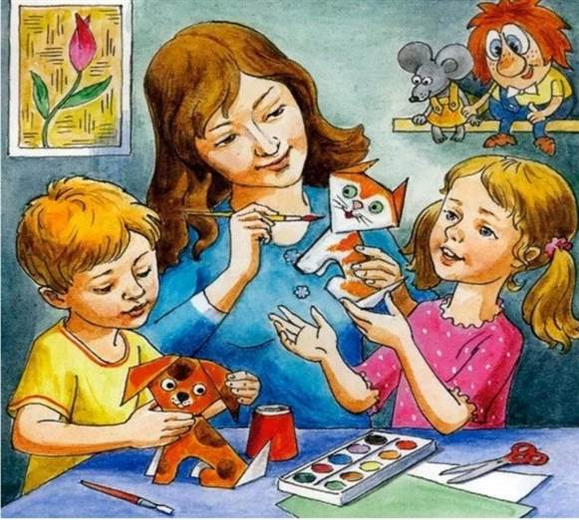
Күні:14.09.2023ж

Тәрбиеші: А.Ә.Қабдешова

Атырау қаласы
Ата-аналар жиналысы
Лентаны бір-біріне жалғау арқылы,есімдерін айтып таныстыру
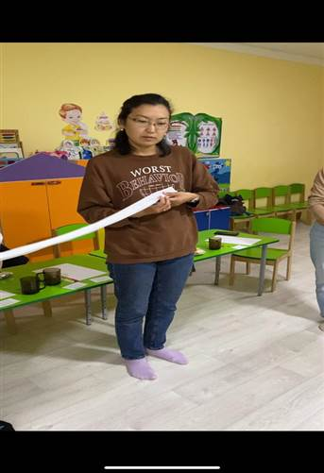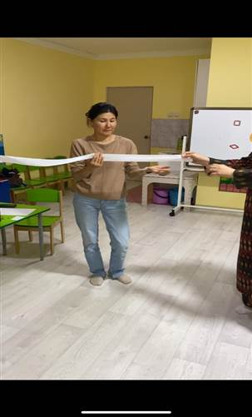

Балабақшадғы күн тәртібімен таныстыру
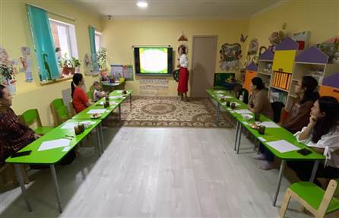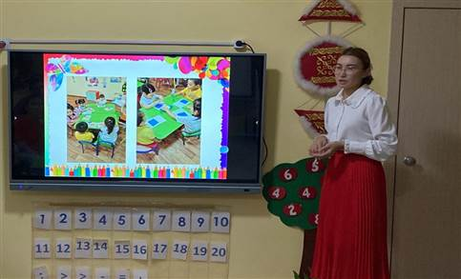

«Жүегімнің шуағы» тренинг

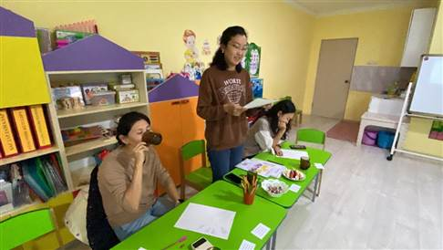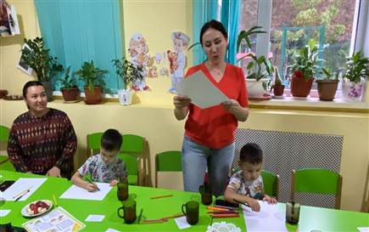

«Логопедиялық тіл ұстарту жаттығулары»
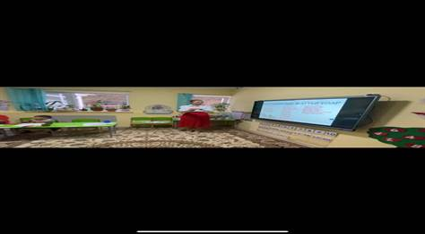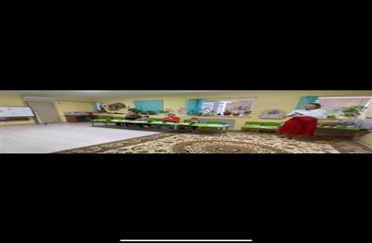
Қызықты тыныс алу жаттығулары
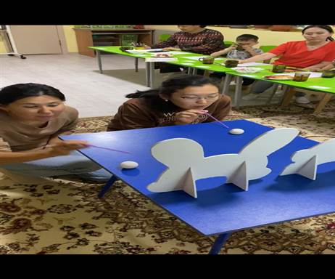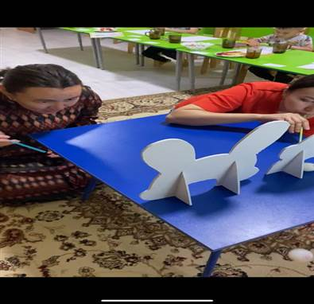
Қимылды ойын: «Түстерге дұрыс тұру»

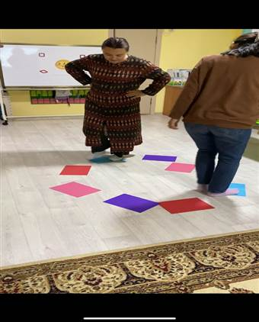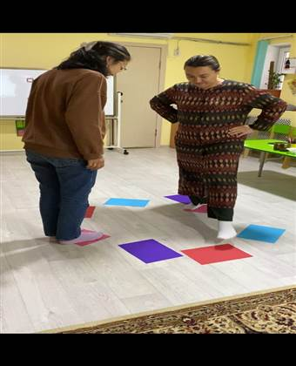

«Аспаптарда ойнаймыз»
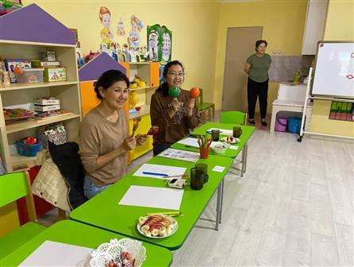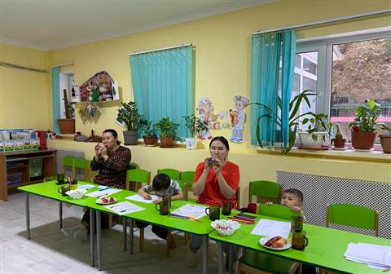

«Сиқырлы текше» Қимылды ойын: «Сыйлықты ашу»
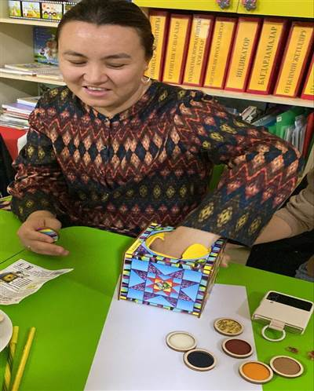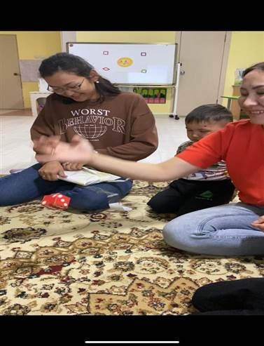
«Күннің шуағына әдемі тілектер жазу»
